
西南林业大学
大数据与智能工程学院
实践(实习)报告

课程名称 《数据库原理与应用》
专业班级 计算机科学与技术2022（1）班
学 号 20222601017
学生姓名 郭思宇
指导教师 鲁 宁

2024年05月24日

《MySQL》上机作业
第十次

CopyRight©LuNing <Email：swfuluning@gmail.com>
- 上机题目
使用 MySQL 安全性管理数据库
- 上机目的
  - 掌握 MySQL 的安全性机制。
  - 掌握数据库用户的创建及修改方法。
  - 掌握数据库角色的创建方法。
  - 掌握权限分配及角色分配方法。
- 上机内容
  - 在自己的数据库中创建一个教师登录账号（用户名为 teacher，密码为 teacher），该教师的权限设置如下：可访问的数据库为学生成绩管理数据库即同学们自己创建的数据库。
可以访问的数据表、字段如下：
- ClassInfo（不允许删除和添加记录操作，具有查询所有字段和更新 ClassName、
ClassDesc 字段权限）
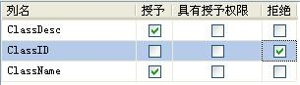
- StudInfo（不允许删除、添加记录操作）
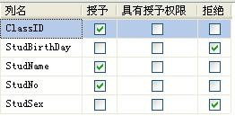
- StudScoreInfo（允许添加、删除、修改操作）
- CourseInfo（只允许查看操作，不允许修改、删除、添加记录操作）
CREATE USER teacher@'localhost' IDENTIFIED BY teacher'；
GRANT SELECT，UPDATE（className， classDesc）ON gsy20222601017_studscore_db.classInfo to 'teacher'@localhost'
GRANT SELECT ON StudInfo to ‘teacher’@’localhost'；
GRANT ALL PRIVILEGES on studScoreInfo 'teacher’ @’localhost＇；
GRANT SELECT CourseInfo to ‘teacher’@’localhost’；
- 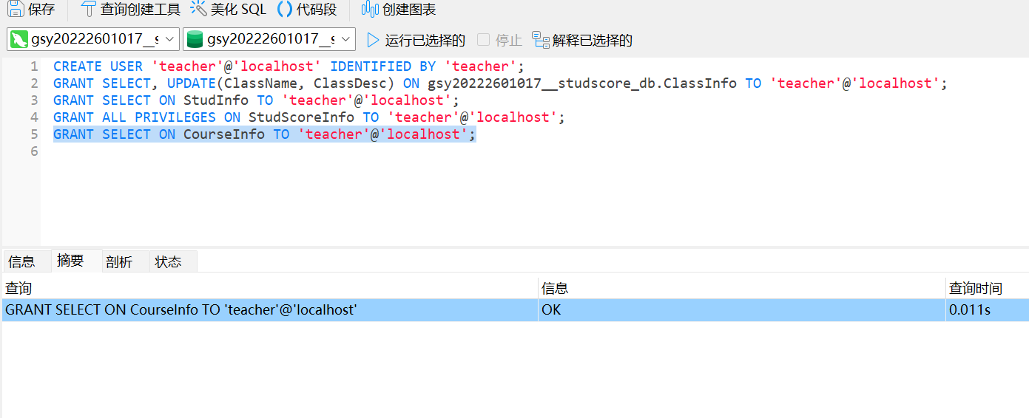
2. 在自己的数据库中创建一个学生登录账号（用户名为 stud，密码为 stud），该学生的权限设置如下：可访问的数据库为学生成绩管理数据库即同学们自己创建的数据库。
可以访问的数据表、字段如下：
- ClassInfo（只允许查看操作，不允许修改、删除、添加记录操作）
- CourseInfo（只允许查看操作，不允许修改、删除、添加记录操作）
- StudInfo（只允许查看除 StudBirthDay 字段外的属性，不允许修改、删除、添加记录操作）
- StudScoreInfo（只允许查看操作，不允许修改、删除、添加记录操作）
CREATE USER stud @localhost IDENTIFTED BY stud'；
GRANT SELECT on gsy20222601017-studscore_db.classInfo to 'stud'@ localhost’
GRANT SELECT on gsy20222601017_studscore_db.courseinfo to 'stud'@localhost'
GRANT SELECT on gsy20222601017-studscore_db.studscoreinfo to 'stud'@'localhost'

CREATE VIEW V_StudInfo_stud as
SELECT Studno,StudName,StudGender,ClassID
FROM Studinfo；
GRANT SELECT gsy20222601017_studscore_db.V_Studinfo_stud To 'stud'@'localhost'
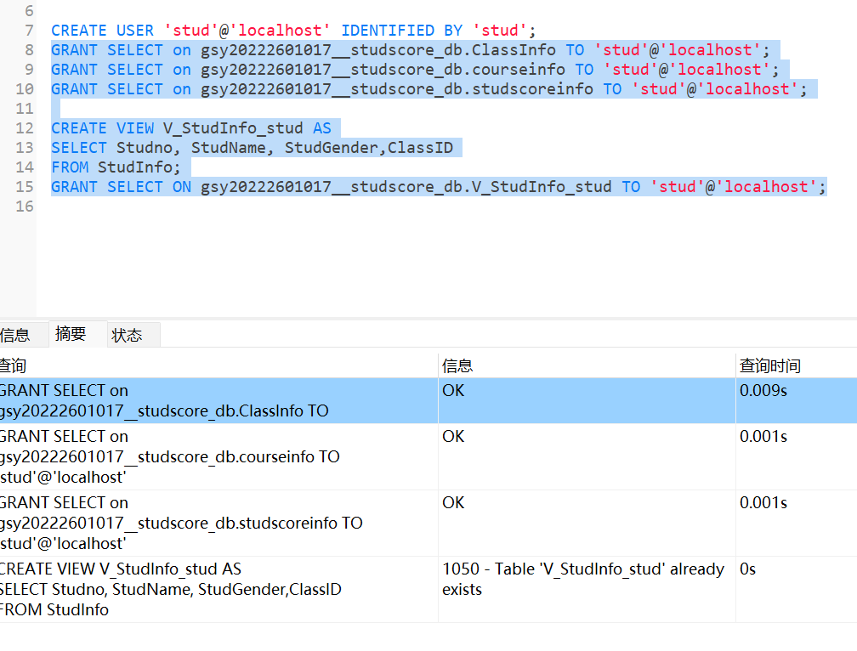
3. 为数据库建立两个角色：一个为 MyTeacher，分配的权限同第 1 题；另一个为
MyStud，分配的权限同第 2 题。
CREATE ROLE Myteacher@'localhost'
GRANT SELECT,UPDATE（ClassName，ClassDesc） ON gsy20222601017_studscore_db.classInfo To 'Myteacher'@localhost'；
GRANT SELECT ON StudInfo TO 'Myteacher'@ 'localhost'；
GRANT ALL PRIVILEGES ON StudscorerInfo To 'Myteacher'@'localhost'；
GRANT SELECT ON CourseInfo to 'Myteacher'@'localhost'；

CREATE role 'Mystud'@ 'localhost'
GRANT SELECT on gsy20222601017_studscore_db.classInfo TO 'Mystud'@localhost'；
GRANT SELECT on gsy20222601017_studscore_db.courseinfo TO 'Mystud'@'localhost';
GRANT SELECT on gsy20222601017_studscore_db.studscoreinfo TO 'Mystud'@'localhost';
GRANT SELECT ON gsy20222601017_studscore_db.V_studinfo_stud TO 'Mystud'@'localhost';
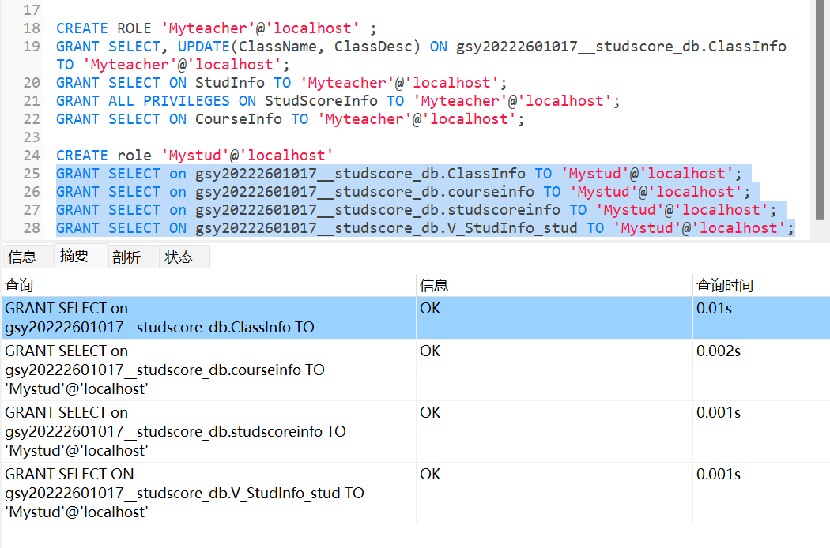
- 创建一个登录账号：TeacherRole，密码为：TeacherRole，访问学生成绩管理数据库，分配角色为 MyTeacher。
- 创建一个登录账号：StudRole，密码为：StudRole，访问学生成绩管理数据库，分配角色为 MyStud。

CREATE USER 'TeacherRole'@'localhost’ IDENTTFTED BY 'TeacherRole'
GRANT 'Myteacher'@localhost' TO 'TeacherRole @localhost'；
CREATE USER 'StudRole' @'localhost' IDENTIFIED BY 'StudRole'：
GRANT 'Mystud'@ localhost to 'StudRole'@localhost’；
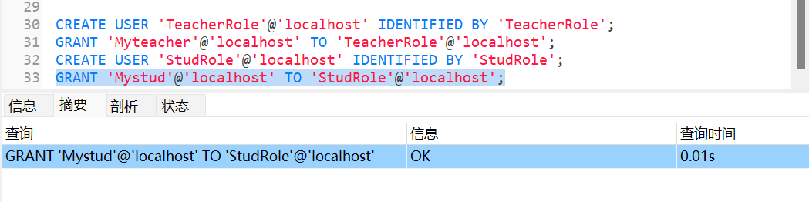
- 分别使用 StudRole、TeacherRole 登录数据库，并分别写出一条测试各权限的
SQL 语句。
Mysql – u teacherrole -p
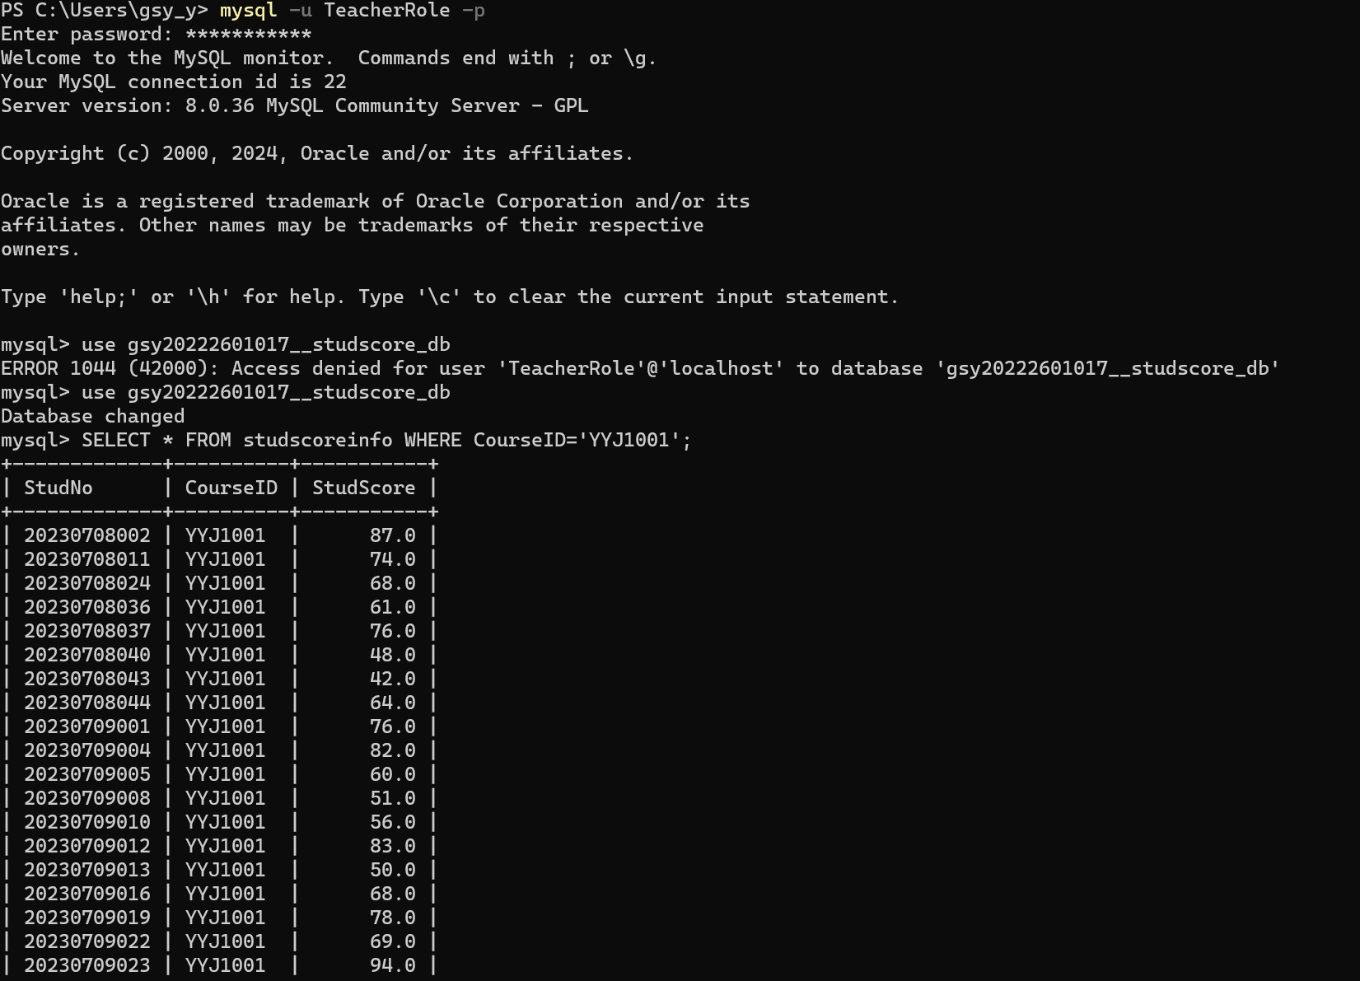
Cmd:
Mysql – u studrole -p
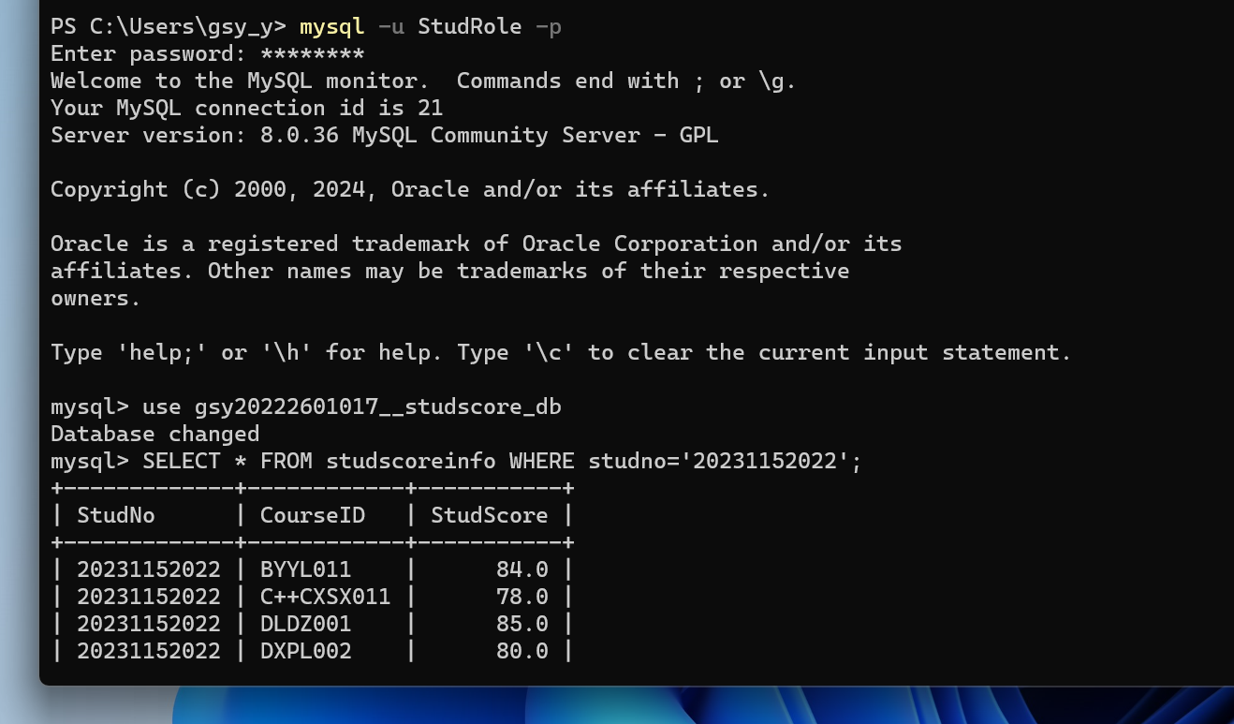
- 试用MySQL编程建立本班所有同学登录账号（请尝试多种方法），并指定数据库权限为 SELECT, INSERT, UPDATE, DELETE, CREATE, DROP,ALTER,references, Create routine。

CREATE PROCEDURE Create2student（
BEGIN
DECLARE done INT DEFAULT FALSE
DECLARE studNo VARCHAR（255）
DECLARE dbName VARCHAR(255）DEFAULT ‘gsy20222601017_studscore_db'；
DECLARE cur CURSOR FOR SELECT studno FROM studinfo WHERE studno IS NOT NULL
DECLARE CONTINUE HANDLER FOR NOT FOUND SET done = TRUE；
OPEN curs
read_loop:LOOP
FETCH cur INTO studNo
IF done THEN
LEAVE read_1oop
END IF
SET @createUserCmd = CONCAT('CREATE USER“' studNo，“@localhost IDENTIFIED BY“，studNo，"';')
PREPARE createuserStmt FROM @createusercmd；
EXECUTE createuserstmt；
DEALLOCATE PREPARE createuserStmt；
SET @grantCmd= CONCAT('GRANT SELECT，INSERT，UPDATE，DELETE，CREATE，DROP，ALTER，REFERENCES，CREATE ROUTINE ON ' ,dbName，'.*' TO “ ' studNo，‘“@localhost；'）
PREPAREgrantstmtFROM@grantCmd；
EXECUTE grantstmt；
DEALLOCATE PREPARE grantstmt
END LOOP;
CLOSE cur;
END；
call Create2student（）
